Guía de Contenidos / BLOQUE TEMÁTICO 2

HERRAMIENTAS PARA TRANSFORMAR LOS CONTENIDOS DE UNA ACCIÓN FORMATIVA EN ARTEFACTOS DIGITALES



Flipped Classroom en formación

universitaria: aplicando una metodología inductiva

para mejorar la eficacia del aprendizaje

Área de Innovación / Sede de Málaga
Universidad Internacional de Andalucía



ÍNDICE |  |  | página
BLOQUE TEMÁTICO 2. Herramientas para transformar los contenidos de una acción formativa en artefactos digitales |  |  | 3
 | 2.1. Storytelling: creación de relatos que tocan nuestras emociones |  | 3
 |  | 2.1.1. Las píldoras formativas | 10
 | 2.2. Elaboración de vídeos y video tutoriales |  | 11
 |  | 2.2.1. Antes de empezar… valoremos nuestra mejor opción | 11
 |  | 2.2.2. Hay que pensar el tipo de vídeo que se desea hacer | 14
 |  | 2.2.3. ¿Escribimos un guion? | 14
 |  | 2.2.4. Pues vamos a grabar… | 16
 |  | 2.2.5. Ahora toca el montaje y la edición | 17
 |  | 2.2.6. ¿Dónde publico mi vídeo? | 18
 | 2.3. Otras herramientas: presentaciones, infografías, líneas del tiempo, mapas mentales, etc. |  | 20
 |  | 2.3.1. Presentaciones | 20
 |  | 2.3.2. Infografías | 21
 |  | 2.3.3. Líneas del tiempo | 23
 |  | 2.3.4. Mapas mentales | 24
 |  | 2.3.5. Cómics | 25
 |  | 2.3.6. Nubes de palabras | 26
 | Anexo
 | Bancos Gratuitos de Imagen, Vídeo, Sonido y Música |  | 27

BLOQUE TEMÁTICO 2. Herramientas para transformar los contenidos de una acción formativa en artefactos digitales

En esta unidad expondremos ideas y facilitaremos herramientas para transformar los contenidos de una acción formativa / materia en artefactos digitales con la finalidad de poderlos compartir con nuestro alumnado antes de las clases. De esta forma, siguiendo el modelo flipped classroom, liberaremos tiempo de exposición en las sesiones presenciales y los aprovecharemos para otro tipos de actividades, que expondremos en la Unidad 3.

2.1. Storytelling: creación de relatos que tocan nuestras emociones

Con la expresión storytelling nos referimos al arte de crear y contar historias: ser capaces de “envolver” nuestro mensaje en un relato.

Antonio Núñez afirma que “Un relato es una herramienta de comunicación estructurada en una secuencia de acontecimientos que apelan a nuestros sentidos y emociones”.

En publicidad cada vez es más usual recurrir al storytelling para como estrategia de venta. Por ejemplo…

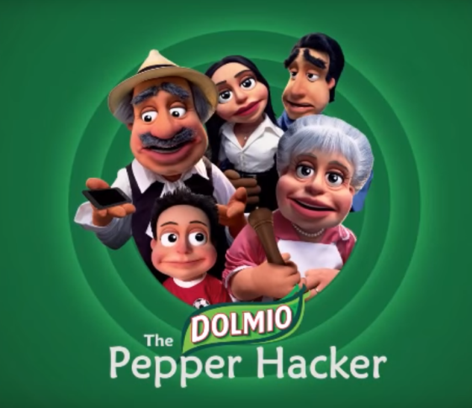

https://www.youtube.com/watch?v=PJPpT24cbOI

Ahora, pongamos atención en dos cuestiones que aparecen en el concepto de storytelling: “comunicación estructurada” y “emociones”

En primer lugar, todo relato entendido como una herramienta de comunicación estructurada ha de contar con unos elementos esenciales para que la historia “funcione”:

ELEMENTOS DE LOS RELATOS |  | Por ejemplo…
TEMA | sobre lo que vamos a hablar | El amor
ARGUMENTO | de qué va la historia (sinopsis) | Chico conoce a chica, se enamoran pero las familias que están enfrentadas y se oponen a su relación
TRAMA | la relación causal entre los acontecimientos | Cómo se conocen, cómo se enamoran, cómo reaccionan las familias, etc.
SENTIDO | mensaje que se desea transmitir | “El amor lo puede todo y ha de seguirse el dictado del corazón”
CONFLICTO/S | las disyuntivas que se plantean, qué hacer ante una situación, cuál es el camino “correcto” | ¿Intereses de los enamorados o presión social? ¿Lealtad a la pareja o a la familia?
PERSONAJES | diferentes puntos de vista, opiniones e intereses sobre el/los conflicto/s que se plantea/n | El chico, la chica, el padre, la madre, la abuela, el amigo del chico que ama en secreto a la chica, etc.
CONTEXTO | lugar y tiempo donde acontece la historia | El renacimiento italiano

¿No recuerda un poco a Romeo y Julieta?

A menudo se suele decir que las obras de Shakespeare son “atemporales” e “inmortales”. Hace tiempo escuché por la radio a alguien decir que esto se debe a que en su obra se abordan todos los temas trascendentales de la humanidad: amor, felicidad, amistad, justicia, etc. etc. y para cada tema se plantean los conflictos “clásicos” que llevan asociados: lealtad o traición, individuo o sociedad, egoísmo o generosidad, castidad o lujuria... Finalmente, el universo de personajes shakesperianos aporta la diversidad y profundidad de los puntos de vista sobre los conflictos planteados. El argumento, la trama y el contexto quedarían aquí en segundo término.
Ahora bien, además de contar con estos elementos del relato, donde el conflicto ha de ser el protagonista, toda historia que aspire a ser recordada ha de ser capaz de producir emociones en sus espectadores.

Con relación a las emociones, en los últimos años la Neurociencia ha venido aportando interesantes conclusiones sobre el funcionamiento del cerebro en relación con los procesos de aprendizaje. Veamos algunas…

Los hermanos Caine y Crowell (Saavedra, 2001) a partir de numerosas investigaciones han sistematizado las aportaciones de la neurociencia al aprendizaje, donde destacamos estos 2 principios:

Configuraciones cerebrales y aprendizaje. El ser humano tiende a construir y configurar modelos o patrones sobre la realidad, basándose en la fisiología cerebral donde grupos de células se combinan para ello en redes neuronales. El aprendizaje es necesario cuando se rompe un patrón y se necesitan nuevas respuestas sobre la realidad. Las nuevas experiencias, significados y comprensiones reconfiguran las configuraciones automáticas y a veces requieren tiempo, dado que los cambios no son puramente mentales sino también fisiológicos.
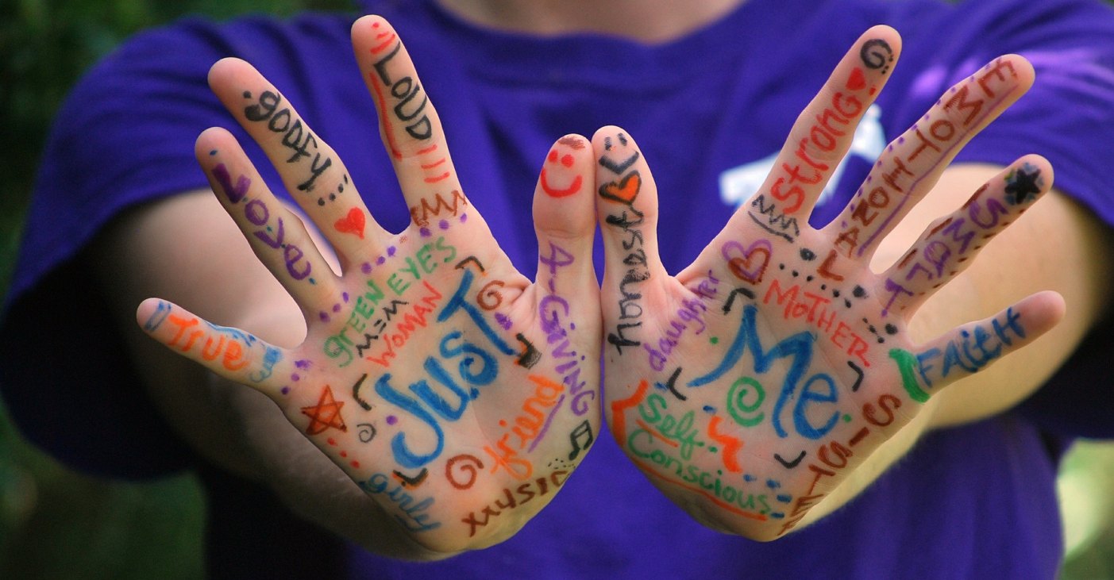

Las emociones son fundamentales para la configuración: el cuerpo, el cerebro y las emociones forman una unidad no disociable. Emoción y cognición interactúan y se moldean mutuamente. De ahí la dificultad de cambiar las creencias que tenemos sobre las cosas porque afecta el sentido de los que somos.

Según García Pérez (2016) este tipo de experiencias “neuro- educativas” que hemos de generar a través de la formación son aquellas que “propongan desafíos y retos; que proporcionen guías, pero no soluciones; que ofrezcan pautas y rutinas para la creación de pensamientos ordenados, que ayuden al cerebro a organizar el caos… Unas experiencias que hagan aflorar preguntas, interrogantes e hipótesis a nuestro alumnado, que les inciten a buscar soluciones; que respondan a cuestiones reales; que correspondan a problemas con múltiples y flexibles soluciones y caminos; que les obliguen a interaccionar con otros y a crear equipo; (…) que promuevan pensamiento científico, pensamiento lateral y pensamiento creativo, que movilicen fundamentalmente pensamientos de orden superior, que les obliguen y enseñen a pensar (..) que vayan de lo conocido a lo novedoso, de lo simple a lo complejo, de lo directo a lo indirecto, de lo real a lo abstracto…); que posibiliten un desarrollo gradual, sin frustraciones por la imposibilidad de encontrar la solución. Experiencias que combinen saber ser, con el saber hacer y con saber convivir; que utilicen la tecnología como un medio y no como un fin; que les doten de una tecnología que les sirva, no solo para encontrar y almacenar información, sino para crearla y compartirla”.

Otra aportación capital del neuroaprendizaje viene de la mano de José Ramón Gamo (2015) al insistir en la idea de que “el cerebro necesita emocionarse para aprender”. En este sentido merece la pena reproducir la investigación contada por Guillén (2016) en Blog Escuela con Cerebro:

“Rosalind Picard (Poh, Swenson y Picard, 2010) probó un dispositivo novedoso para medir la actividad electrodérmica, un registro de la actividad del sistema nervioso simpático, durante la realización de tareas físicas, cognitivas o emocionales. Uno de los experimentos consistía en que un estudiante de 19 años llevara las 24 horas del día, durante una semana completa, ese sensor integrado en una especie de muñequera muy fácil de colocar. De esta forma, los investigadores obtendrían información relevante sobre los patrones diarios de actividad fisiológica de este universitario. Y los resultados no defraudaron. Cuando se analizaron los datos estadísticos correspondientes a las tareas cotidianas se observaron picos de actividad en la realización de los deberes, en el trabajo de laboratorio, durante los exámenes o en periodos de estudio, seguramente debido a la mayor exigencia cognitiva y estrés generado por estas tareas. Sin embargo, la amplitud y la frecuencia de las ondas registradas decaían mucho cuando el alumno estaba escuchando las clases magistrales de su profesor. En este caso, el nivel de actividad fisiológica era muy similar al que se producía cuando se encontraba viendo la televisión e incluso al que se da en alguna de las fases características de relajación durante el sueño, lo cual representaría una justificación neural de la ineficacia del tradicional método expositivo en el aula.”

Siguiendo este tipo de investigaciones y las suyas propias, Gamo (2016) llega a la conclusión de que para la adquisición de información novedosa el cerebro tiende a procesar los datos desde el hemisferio derecho -más relacionado con la intuición, la creatividad y las imágenes-. “En esos casos el procesamiento lingüístico no es el protagonista, lo que quiere decir que la charla no funciona. Los gestos faciales, corporales y el contexto desempeñan un papel muy importante. Otra muestra de la ineficacia de la clase magistral”.

Por ello, desde la neurodidáctica se propone la sustitución de las clases magistrales por soportes visuales como mapas conceptuales o vídeos con diferentes apoyos informativos como gráficos interactivos que requieran la participación del alumnado, junto al trabajo colaborativo, dado que “El cerebro es un órgano social que aprende haciendo cosas con otras personas”.



¿Qué relación tienen estas aportaciones
con los procesos de enseñanza-aprendizaje?

1. Los relatos son herramientas comunicativas muy eficaces para recordar mensajes.
2. Para aprender se requiere generar emociones.

¿Y cómo lo relacionamos con el modelo flipped classromm?

En la UD1 ya hemos explicado que debemos tratar de sustituir o minimizar las exposiciones de contenidos por parte del profesorado en el aula por “artefactos digitales”. Como explica Trujillo los artefactos digitales son el resultado de aplicar una metodología de aprendizaje basada en proyectos.

Es decir, son productos realizados con TICs en el marco del trabajo por proyectos. Por ejemplo: blogs, cómics, animaciones, álbumes fotográficos, infografías, líneas del tiempo, mapas mentales, podcasts, presentaciones o vídeos.

En la red se ofrecen numerosas herramientas para elaborarlos y muchas de ellas son gratuitas. Así pues, podemos diseñar un proyecto de aprendizaje que se concrete en una serie de actividades que conducen a la elaboración de uno o varios artefactos digitales a través del uso de diversas herramientas tecnológicas.

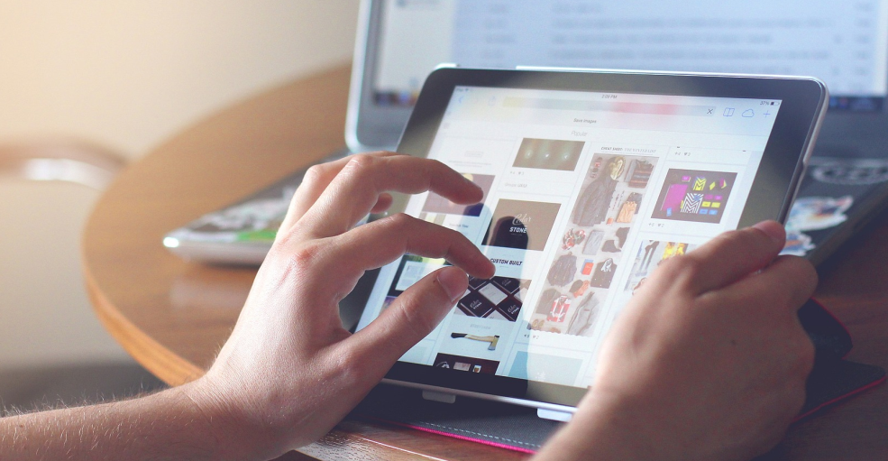

Estos “artefactos” pueden ser proporcionados por el profesorado o elaborados por el alumnado de forma individual o grupal (¡mejor aún!). Y otro dato importante: para crear un vídeo, un cómic, una presentación, etc. se necesitan trabajar previamente los aspectos propios del relato o la historia que se desea contar y plasmarlos en un guión o storyboard, como veremos en el siguiente capítulo.

Ejemplos

1. En ciencias podemos proponer al alumnado que realice un artefacto digital basado en storytelling, creando una historia en la que se muestren unas hipótesis (planteamiento) con diferentes opciones (nudo) y con la solución (desenlace).

2. En temas de historia podemos recurrir a la dramatización de determinados hechos sociales, grabando un vídeo o dramatizándolos directamente en clase.

3. Para cualquier contenido e incluso como evaluación de una acción formativa se puede pedir al alumnado que lo trabaje y “envuelva” como un “cuento” (en el formato que sea: cómic, vídeo, representación, texto, etc.) donde se deben responder a estas 7 preguntas ¿quién? ¿dónde? ¿qué dijo? ¿cómo lo dijo? ¿qué decía la gente? ¿cómo acabó? ¿cuál es la moraleja?

www.artefactosdigitales.com

Para aprender más

Fragmento del Programa Redes | Eduardo Punset

https://www.youtube.com/watch?time_continue=207&v=CjQFxEWPIIs

Los nuevos retos de la educación | César Bona | TEDxBarcelona

https://www.youtube.com/watch?v=LcNWYNp2MSw

2.1.1. Las píldoras formativas

Una píldora formativa puede ser definidida como un “mini contenido” de formación. Así pues, se trata de un recurso didáctico sintético diseñado para favorecer el aprendizaje sobre una cuestión específica y de carácter práctico. Las píldoras, son independientes y tienen sentido por sí mismas, sin que se requiera para su uso la conexión con una acción o programa formativo más amplio. No obstante, esta singularidad no impide que podamos diseñar el contenido de una asignatura curso de formación conjuntando varias píldoras formativas.

Normalmente se realizan en formatos multimedia (grabación de vídeo, vídeotutorial) pero también pueden elaborarse píldoras mediante una presentación animada, una infografía, un mapa mental, un cómic u otro tipo de “artefacto digital”. Lo que sí ha de ser un requisito de toda píldora es que sea dinámica, estimulante y atractiva para quienes la utilicen para aprender.

específica + práctica + breve independiente + accesible multimedia + estimulante

PÍLDORA FORMATIVA

La accesibilidad es otra de las bases del éxito y aceptación de las píldoras: siempre han de ser contenidos 100% accesibles desde cualquier ordenador y dispositivo móvil, lo que asegura que las personas destinatarias puedan consultarlas en el momento en que lo necesite, y tantas veces como requiera, mejorando así la eficacia de la transferencia de conocimiento, lo que sin duda constituye una de las causas de su efectividad.
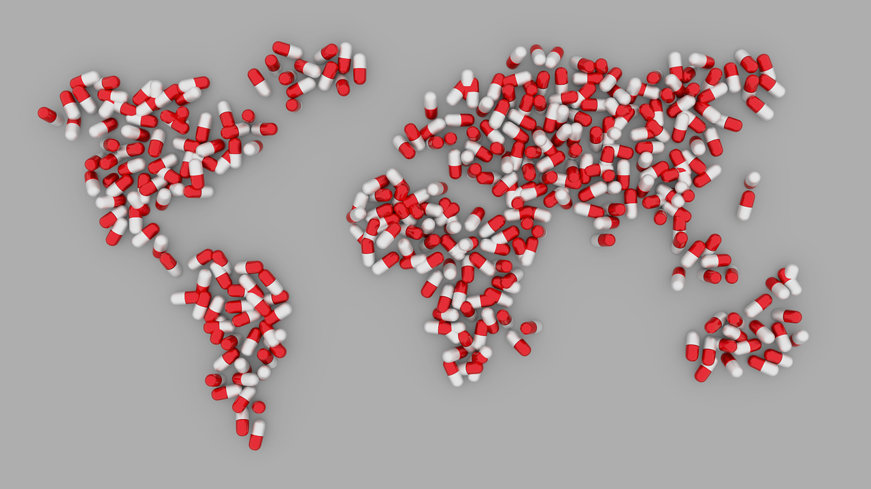

Las píldoras formativas están ideadas para profundizar en temáticas concretas y/o para adquirir en poco tiempo conocimientos específicos. Este tipo de formato responde eficazmente a los cambios sociales y tecnológicos acontecidos en el mundo actual, donde el conocimiento ya no está contenido en una “enciclopedia”, “temario” o “guía de contenidos” sino que más bien se encuentra fragmentado y disperso en la red.

2.2. Elaboración de vídeos y video tutoriales

En este apartado nos centraremos en la elaboración de vídeos o video tutoriales: aspectos previos a tener en cuenta, los pasos que hay que seguir y recursos disponibles para ello.

2.2.1. Antes de empezar… valoremos nuestra mejor opción

Antes de “salir corriendo” a por vuestras cámaras y empezar a grabar, un aviso para navegantes… Ocurre que mucha gente, entusiasmada con el método flipped classroom y especialmente con la idea de poder transformar sus clases y contenidos en vídeos, se puede topar con las dificultades técnicas y el tiempo requerido que lleva asociada esta tarea.

Por eso recomendamos que si estáis dispuestos a emprender este camino os lo toméis con calma y os marquéis retos realistas y alcanzables, incluso si es necesario que busquéis formación complementaria en elaboración de vídeos. En este sentido, la UNIA lleva ofertando varios años el curso “Autoproducción de vídeos educativos para elearning”.

Por este motivo, nos vamos a permitir ofreceros 3 opciones posibles muy realistas con a fin de evitar frustraciones y abandonos prematuros a la hora de flippear vuestras clases…

PRIMERA OPCIÓN. No hace falta “grabarlo todo”. Podemos empezar con un tema o una parte de alguna asignatura que se preste más a esta metodología, hacer la prueba, aprender de la experiencia y así ver también cómo reacciona nuestro alumnado.

Para el acceso a recursos gratuitos on line que puedes utilizar en tus montajes consulta el Anexo de esta Unidad donde se listan sitios web con bancos de fotografía, vídeo y sonido.

SEGUNDA OPCIÓN. Puede que no haga falta grabar nada. Podemos encontrar en internet numerosos vídeos de gran calidad grabados por otros profesores o profesionales de los más diversos temas a disposición de quienes deseen usarlos.

Consulta: “110 sitios con vídeos y recursos para educadores” en
https://www.theflippedclassroom.es/the-100-best-video-sites-for-educators/

TERCERA OPCIÓN. Podemos simplemente empezar grabando lo que ya hacemos. Una posibilidad relativamente sencilla puede ser grabar vuestras clases y exposiciones orales durante este curso y recopilar el material con el objetivo de empezar a flippear nuestras clases para el próximo.

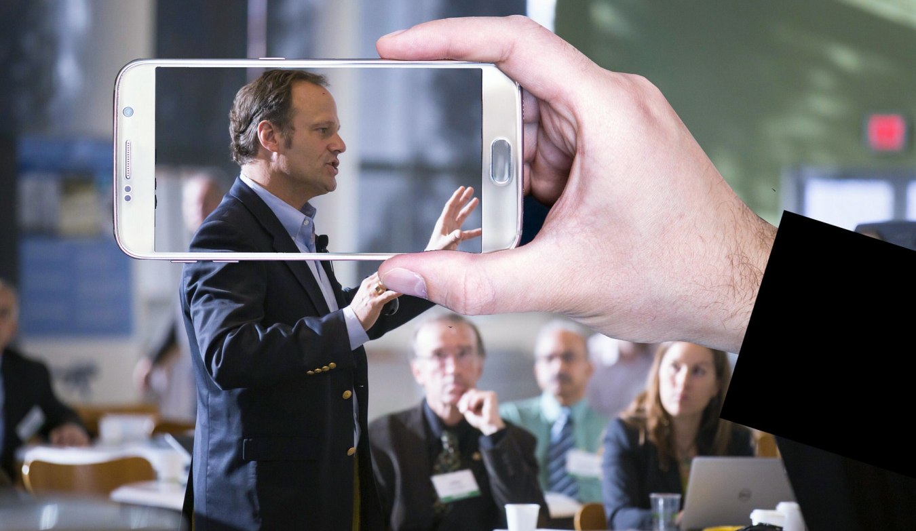
En cualquier caso, una cuestión que no debemos pasar por alto son los derechos de autoría, tanto para utilizar recursos de otras personas como para evitar que hagan uso fraudulento de los nuestros, una vez creados. Por eso recomendamos registrar nuestros los trabajos con licencia creative commons y citar siempre los recursos ajenos gratuitos que utilicemos.

¿Qué es Creative Commons?
https://www.youtube.com/watch?v=OUo3KMkOETY&feature=youtu.be

Debéis ser conscientes de que, como ocurre en todo proceso de cambio, es más que probable que una parte de vuestro alumnado se muestre favorable a la nueva metodología (¡siempre hay gente intrépida!). Otra parte estará abiertamente en contra (¡¡¡el miedo a lo desconocido!!!) y el resto se mantendrá a la expectativa, posicionándose en función de cómo se desarrollen los acontecimientos (los “oportunistas”, que serán mayoría).

Por eso es importante que lo primero que hagáis sea relativamente “exitoso”, de modo que los oportunistas se suban al carro y los “temerosos” se queden sin argumentos.

2.2.2. Hay que pensar el tipo de vídeo que se desea hacer

También, antes de coger la cámara, hay que meditar sobre el tipo de vídeo que se desea grabar. Aquí diferenciamos entre vídeos y videotutoriales (Screencast), que son grabaciones de la pantalla del ordenador con nuestra voz.

5 Herramientas gratuitas para crear Screencast / E-Learning Master
http://elearningmasters.galileo.edu/2017/10/04/5-herramientas-gratuitas-screencast-efectivos/

Si nos hemos decantado por un vídeo, elegiremos el tipo de vídeo que queremos hacer: nosotros explicando en una pizarra, grabación cenital, etc.

Tipos de Vídeo / Mariano Madrid en Flipeando Tajamar
https://www.youtube.com/watch?v=VL_SLC7eUg4

2.2.3. ¿Escribimos un guion?

Por muy sencillo que sea el proyecto de vídeo que vayamos a afrontar, a fin de evitar pérdidas de tiempo y repeticiones de la grabación, resulta muy recomendable la elaboración de un guion donde se especifiquen las partes del vídeo, el texto y la imagen o planos con los que trabajaremos.

A continuación mostramos el guion utilizado para la grabación del vídeo de presentación de este curso. Puede ser interesante, leerlo y luego ver el vídeo, para ver cómo a partir de este trabajo se van plasmando las ideas…

GUIÓN: VÍDEO DE PRESENTACIÓN DEL CURSO FLIPPED CLASSROOM
SECCIÓN | VOZ / TEXTO | IMAGEN /PLANOS
0. Entrada | sin voz | diapositiva con el nombre el curso y logo de la UNIA
1: La formación en la antigüedad | Antiguamente… El profesorado utilizaba una estrategia de enseñanza que consistía en explicar a sus aprendices la materia en cuestión durante sesión presencial y luego “mandaban” deberes para realizar en casa. | toma castillo con playmobil vestidos de guerreros y un mago como professor + voz Yago en off
2: La formación en la actualidad | En la actualidad el modelo flipped classroom propone invertir este orden y de ahí su nombre de “aula inversa”.  primero el equipo docente facilita los contenidos al alumnado, aprovechando las posibilidades que ofrece el nuevo del contexto digital.  Ellos de forma individual o en grupo trabajan estos contenidos en casa.  Y finalmente en clase se presentan los trabajos, se comparten experiencias, se aclaran dudas y se evalúa el aprendizaje de forma participativa. | toma cenital de una clase con playmóbil que muestran diversidad de alumnado más modernos y voz Yago en off
3: Objetivos del curso flipped classroom | Para poder “flippear” nuestras clases se precisan 2 nuevas competencias que aprenderemos durante el curso:  1. El manejo de herramientas y recursos para transformar nuestros contenidos en “artefactos digitales” de manera que se sean accesibles a través de internet.  2. La utilización de técnicas de aprendizaje colaborativo para dinamizar las sesiones presenciales. | toma frontal de Paca y Yago delante de la librería hablando a cámara
4. Invitación a participar en el curso | Y de esto trata este curso.  Esperamos que sea de vuestro interés, que disfrutéis y que aprendáis todo los necesario para a partir de mañana podáis flipear vuestras clases
5. Salida | sin voz | diapositiva con el nombre del programa formative y logo UNIA

2.2.4. Pues vamos a grabar…

Partiendo del guion, ahora toca ir grabando los diferentes planos. El quit básico será nuestro móvil o tablet y un trípode.

Cómo Grabar un Vídeo / Mariano Madrid en Flipeando Tajamar
https://www.youtube.com/watch?v=rk3JP0zPBoU

Con relación a la duración y para que no pesen mucho se recomienda evitar los vídeos de más de 10 minutos. Siempre será preferible hacer 5 piezas de 2 minutos que una única grabación de 10 minutos.

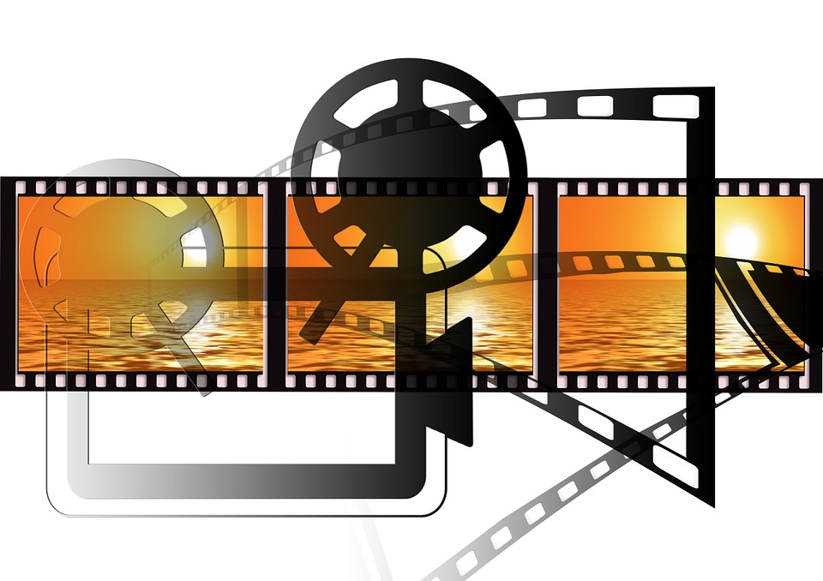
Si quieres grabar sólo tu voz para luego “acoplarla” a otra grabación sin sonido puedes utilizar el software libre “Audacity”. Es gratuito, multiplataforma y se descarga en http://www.audacityteam.org.

2.2.5. Ahora toca el montaje y la edición

Una vez que tenemos las diferentes piezas, se trata de unirlas (montaje) y si lo vemos necesario retocarlas (edición) para mejorar la imagen, insertar títulos, efectos, etc.

En internet podemos encontrar algunos programas gratuitos de edición de vídeo y otros de pago. Las versiones gratuitas presentan algunos inconvenientes: o su acceso es temporal o son muy limitadas o nada “amigables”. A continuación os damos 4 posibles opciones…

PROGRAMAS GRATUITOS DE EDICIÓN DE VÍDEO
PROGRAMA | WEB / DESCARGA | COMENTARIO
Avidemux | https://avidemux.uptodown.com/windows | Para tareas de edición de vídeo simples
Windows Movie Maker | https://www.topwin-movie-maker.com/ | Editor de vídeo de Windows
Lightworks | https://lightworks.uptodown.com/windows | Editor de vídeo fácil de aprender
Openshot | https://www.openshot.org | Recomendable para un nivel medio de edición

Pros y Contras Editores de Vídeo / Filmora
https://www.youtube.com/watch?v=-S-7w7s_fIM&feature=youtu.be

2.2.6. ¿Dónde publico mi vídeo?

Ya tengo mi vídeo ¿cómo lo comparto con mi alumnado? Es posible que tu universidad cuente con un campus virtual y sopeses colgar ahí los vídeos. No lo recomendamos pues puede haber problemas de configuración o de sobrecarga de forma que la probabilidad de que la experiencia de usuario/a no sea satisfactoria crece mucho.

Por ello, será preferible publicar tu pieza en un servicio externo a tu Campus Virtual, que esté especializado en esta tarea, como YouTube o Vimeo, y colocar un enlace en tu asignatura o incrustar el vídeo en la misma para que quede integrado en sus contenidos, pero que la carga de trabajo y el flujo de datos recaiga sobre el servicio global externo.

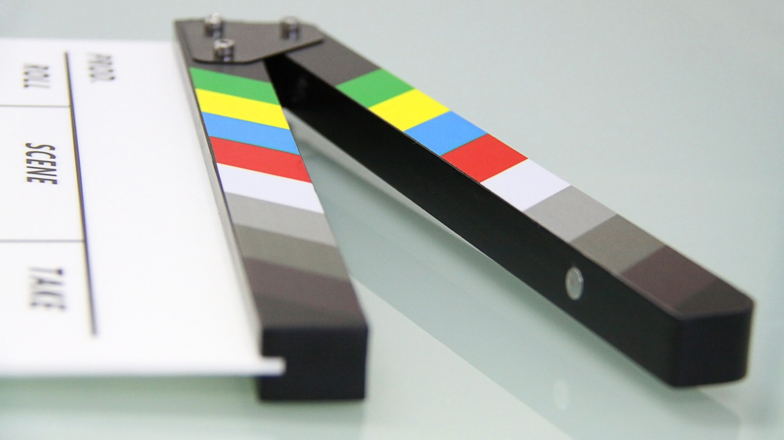

 | Es la plataforma más popular. Puedes describir la pieza con metadatos para fomentar su viralidad y es gratuita, aunque pueden insertar publicidad.
Formatos de vídeo aceptados: casi cualquiera.

Codificación recomendada para subir vídeos:
https://support.google.com/youtube/answer/7100388?visit_id=636760905352328557-4236992614&hl=es&rd=1
Resolución admitida: todas, incluso 1440p y 2160p (o 4K)

Límite de la duración: Un máximo de15 minutos por defecto. Para subir vídeos más largos, se necesita una cuenta verificada, pero es gratuito e inmediato. Lo haces en el perfil de tu cuenta.

Fuente: Daniel López Álvarez / Servicio Enseñanza Virtual UMA

 | Más estética y puedes gestionar tu canal con seguidores. Menos potente que YouTube, pero sin anuncios antes, durante ni después de tu reproducción.
Formatos de vídeo aceptados: prácticamente cualquiera.

Resolución necesaria: admite 4k.

Límites: Los usuarios básicos (gratuito) tienen un límite de 500 megas semanales, con un tamaño máximo de vídeo de 25 gigas al año. No existen límites de tamaño ni de duración para los archivos hasta que alcances tu límite semanal o de almacenamiento total.

Fuente: Daniel López Álvarez / Servicio Enseñanza Virtual UMA

2.3. Otras herramientas: presentaciones, infografías, líneas del tiempo, mapas mentales, etc.

En este apartado os facilitamos, además del vídeo, otras herramientas que pueden servir para flippear vuestras clases: presentaciones, infografías, líneas del tiempo, mapas mentales, cómics y nubes de palabras.

2.3.1. Presentaciones

Una presentación es un conjunto de información organizado, compuesto por textos, imágenes, vídeos y/o archivos de audio. Sirven para:

Mostrar contenidos de formación de forma visual y secuencial.
Como guion de una sesión formativa.
Para apoyar la comunicación de ideas en una exposición verbal.

Además del conocido Power Point, tenemos las opciones gratuitas de Impress y Prezi, que a diferencia de las anteriores, en vez de mostrar la información pasando diapositivas de forma secuencial, permite presentar un conjunto de contenidos conectados de una sola vez e ir mostrando aquél que más nos interesa.

A la hora de elaborar tu presentación trata de seguir estas 4 pautas:

1. Menos es más: intenta plasmar una única idea por cada diapositiva y utiliza sólo una imagen por cada idea. No abuses del texto: no se trata de “meter todos los apuntes” en la presentación.

2. No marees al personal: intenta seguir una línea de estilo coherente: fotos en color o fotos en blanco y negro o muñequitos, etc. pero no lo mezcles todo pues parecerá un “batiburrillo…

3. Tipografía: evita la letra muy pequeña (un tamaño entre 14pp y 20 pp va bien) y los párrafos con letra mayúscula, que dificultan su lectura.

4. Busca armonía en la combinación de colores, no hace falta que los utilices todos y dosifica el color rojo, pues “oscurece” todo lo demás.
Puedes utilizar el método Pecha kuchaTM para tus presentaciones que consiste en utilizar 20 diapositivas con 20 segundos para cada una, que conforman una exposición aproximada de unos 7 minutos.

 | Apache Open Office Impress | www.openoffice.org/es
 | Prezi | www.prezi.com
 | Pecha Kucha | www.pechakucha.org

2.3.2. Infografías

Representación visual o diagrama de textos escritos, normalmente con iconos, que resume y sintetiza información gráficamente. Sirven para elaborar píldoras formativas e informativas y presentar la información de forma visual cuando que es complicada de entender sólo a través de un texto. Se utilizan bastante en redes sociales.

Como opciones gratuitas y disponibles en red sin descarga cuentas con Canva y Genialy, que ofrecen una funcionalidad básica.

 | Canva | www.canva.com
 | Genial.ly | www.genial.ly/es

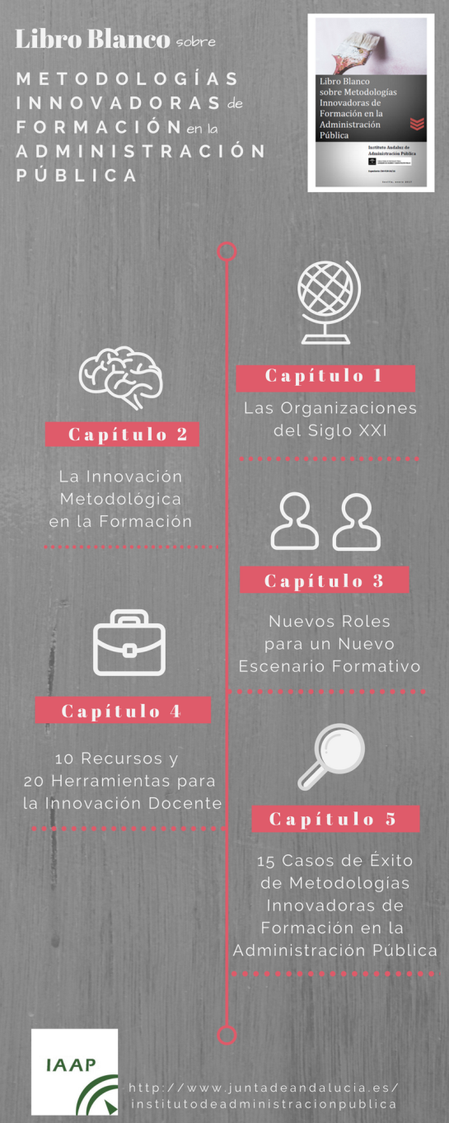
Ejemplo
de Infografía

2.3.3. Líneas del tiempo

Es la representación gráfica de una serie de eventos ordenados de forma secuencial con un criterio cronológico y sirven para mostrar la evolución temporal de un proceso. Como opciones gratuitas y disponibles en red sin descarga cuentas con Timetoast y Timeline de Knightlab, entre otras muchas.

 | Timetoast | www.timetoast.com
 | Timeline | https://timeline.knightlab.com/

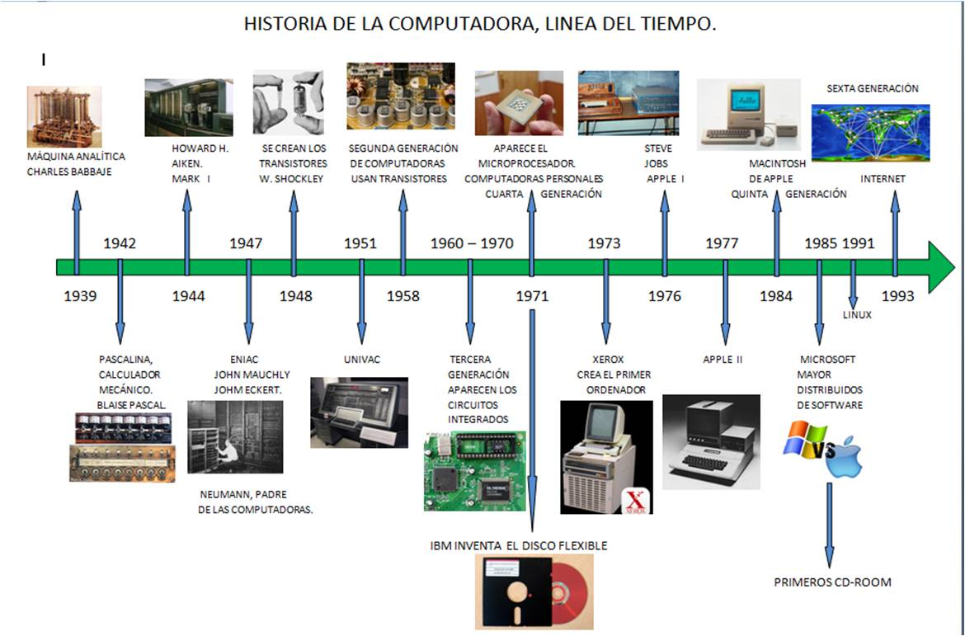
Ejemplo de una Línea del Tiempo tomada de www.ejemplos.org

2.3.4. Mapas mentales

Representación gráfica con palabras, ideas, tareas, dibujos, u otros conceptos ligados y dispuestos radialmente alrededor de una idea central o foco. Sirven para organizar y mostrar información heterogénea sobre un tema de forma visual con la relación entre los elementos y de manera personal.

Como opciones gratuitas y disponibles en red sin descarga cuentas con y Mind42 y Wisemapping, entre otras muchas.

 | Mind42 | www.mind42.com
 | Wisemapping | www.wisemapping.com
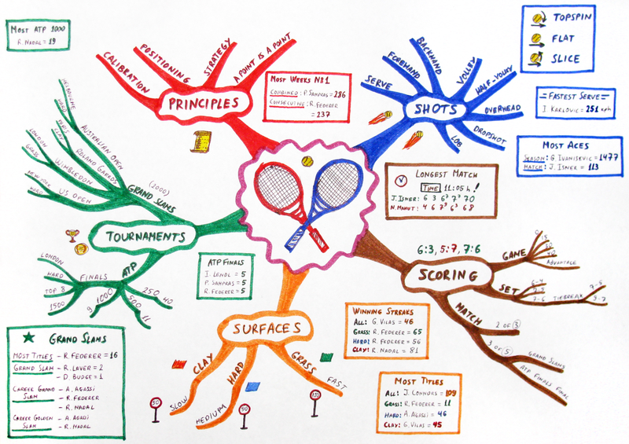

Ejemplo de un mapa mental sobre el tenis tomado de Wipipedia
2.3.5. Cómics

Se trata de una historia en formato digital explicada mediante viñetas o recuadros que contienen ilustraciones, pudiendo incluir un texto más o menos breve. Sirve para crear un relato gráfico y aplicar la metodología storytelling a cualquier contenido de formación.

Como opciones gratuitas y disponibles en red sin descarga cuentas con y Pixton y Toondoo, entre otras.

 | Pixton | www.pixton.com/es
 | Toondoo | www.toondoo.com

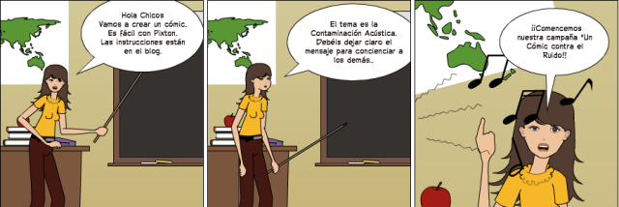

Ejemplo: ¡Un Cómic contra el Ruido! Elaborado con Pixton
por https://musicameruelo.wordpress.com

2.3.6. Nubes de Palabras

Representación visual de las palabras que conforman un texto, en donde el tamaño de la fuente es mayor para las palabras que aparecen con más frecuencia. Nos pueden servir para presentar conceptos relacionados, mostrar el resultado de evaluaciones sintéticas o las tendencias y/o los temas de mayor interés en un foro.

Como opciones gratuitas y disponibles en red sin descarga cuentas con Wordle y Nube de Palabras, entre otras.

 | Wordle | www.wordle.net
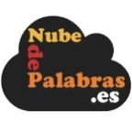 | Nube de Palabras | www.nubedepalabras.es
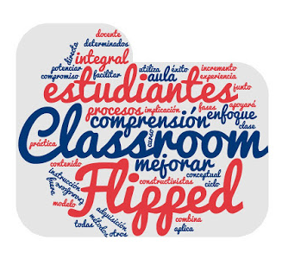

Ejemplo Nube de Palabras “Flipped Classroom”

ANEXO: Bancos de Imágenes Gratuitas (Selección de Daniel López Álvarez / Servicio Enseñanza Virtual UMA)
nombre | web | comentarios
Free Digital Photos | http://www.freedigitalphotos.net | Gran cantidad de imágenes guardadas por categorías
Free Images | http://www.freeimages.com | Más de 350.000 fotografías guardadas por categorías
Free Range Stock | https://freerangestock.com | Imágenes de archivo de alta calidad. Registro gratuito.
Free Photos Bank | http://freephotosbank.com | Gran colección de fotos para descargar sin necesidad de registrarse y ordenadas por categorías
IM Free | http://imcreator.com/free | Colección de recursos gratuitos para uso comercial. búsquedas por palabra clave a través de las categorías
Morguefile | https://morguefile.com | Imágenes tiene fotografías aportadas por artistas
Pixabay | https://pixabay.com | Imágenes bajo licencia Creative Commons. Puedes utilizar las imágenes incluso con fines comerciales
StockVault | http://www.stockvault.net | Para intercambio de fotos, donde fotógrafos y diseñadores comparten imágenes y diseños de forma gratuita. Sin registro.
Rgbstock | http://www.rgbstock.com/about | Creado por fotógrafos y artistas gráficos
BigFoto | http://www.bigfoto.com | Galería de fotos de amateurs sin derechos de autor
Gratisography | http://www.gratisography.com | Imágenes de alta resolución: uso personal o comercial
Death to The Stock Photo | http://join.deathtothestockphoto.com | Imágenes de alta resolución libres de derechos que te envían de forma mensual
Startup Stock Photos | http://startupstockphotos.com | Imágenes de alta resolución completamente gratis
Freepik | http://www.freepik.com | Además de fotos puedes encontrar ilustraciones y recursos gratuitos para tus diseños. Sin necesidad de registrarse.
StockPhotos.io | https://stockphotos.io | 25.000 imágenes de profesionales con licencia Creative Commons.
PicJumbo | https://picjumbo.com | Fotos gratuitas para todo uso gratuita y sin registrarse
Banco Audiovisual.  Junta de Andalucía | http://www.bancoaudiovisual.juntadeandalucia.es/medioambiente/start/index | Fotos sobre patrimonio ambiental de Andalucía

Bancos de Vídeos, Sonido y Música (Selección de Daniel López Álvarez / Servicio Enseñanza Virtual UMA)
bancos de vídeos gratuitos | bancos de sonido / música gratuitos
https://www.cutestockfootage.com | http://incompetech.com/music/royalty-free/music.html
http://www.openfootage.net | http://wavy.audio
http://www.motionelements.com/free/stock-footage | http://dig.ccmixter.org/
http://www.ignitemotion.com | http://audionautix.com
http://www.free-hd-footage.com | https://www.conversesamplelibrary.com
http://www.beachfrontbroll.com | https://www.youtube.com/audiolibrary/music
http://www.movietools.info
https://vimeo.com/groups/freehd/
http://www.xstockvideo.com
http://www.hd-trainings.de/downloads.html
https://www.videezy.com
https://www.videvo.net

RELACIÓN DE IMÁGENES

imagen / autoría | ubicación
Home Office by Pixabay | portada
Hands by Greyerbaby | pg 5
Ipad by Fancy Crave | pg 8
World by Jniittymaa | pg 11
Video Recording by Mohamed Hassan | pg 13
Clapper Board by Joshua Willson | pg 18

Antonio Núñez (2007) “¡Será mejor que lo cuentes! Los relatos como herramientas de comunicación. STORYTELLING”. Empresa Activa.
Saavedra, M.A. (2001). Aprendizaje basado en el cerebro. Revista de Psicología de la Universidad de Chile. Vol. X. Nº 1. Disponible en: http://www.redalyc.org/articulo.oa?id=26410111
García, J. (2016). ¿Es posible desarrollar un aprendizaje basado en el cerebro? Publicado en el Blog INED21. Disponible en http://ined21.com/busca-del-docente-neuroeducador/
Fores. A., Gamo, J.R. et cols. (2015). Neuromitos en educación. El aprendizaje desde la neurociencia. Plataforma.
Guillén, J. (2015). Enseñar menos y aprender más: actividad cerebral del alumno durante la tradicional clase magistral. Disponible en http://bit.ly/2jA6rIG
Poh M. Z., Swenson, N. C., Picard, R. W. (2010). A wearable sensor for unobtrusive, long-term assessment of electrodermal activity. IEEE Transactions on Biomedical Engineering 57 (5), 1243-1252.
Cit. en Torres, A. (2016). El cerebro necesita emocionarse para aprender. Disponible en http://bit.ly/2k3YwGM
Trujillo, F. [Coord.] (2013). Artefactos Digitales. Una escuela digital para la educación de hoy. Editorial Grao.
Aquí nos referiremos a las píldoras como píldoras formativas pues se elaboran y se “consumen” con el propósito de aprender alguna cuestión en un contexto de formación. Si la finalidad de una píldora fuera difundir una información hablaríamos de “píldoras informativas”.

